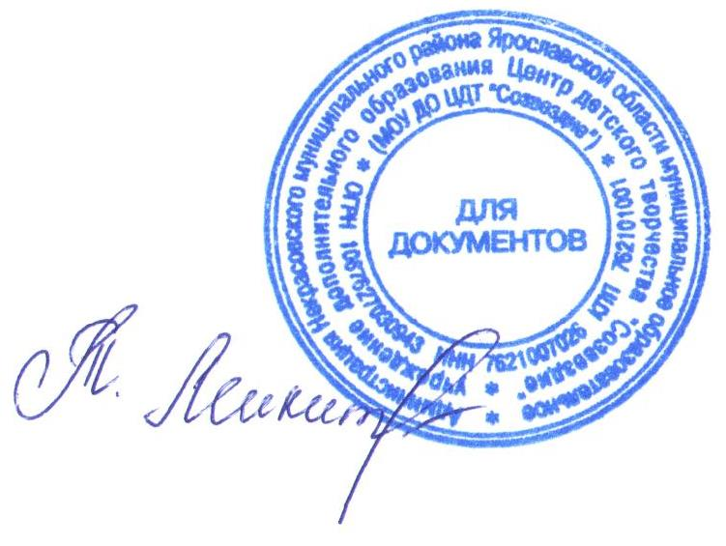

УТВЕРЖДАЮ:
Директор МУ ДО ЦДТ «Созвездие»
________________Т.В. Микитюк
от 28 апреля 2018 года

Положение
о проведении районного конкурса информационных буклетов
ко Дню Победы
«Этих дней не смолкнет слава»
1. Общие положения.
1.1. Положение о проведении районного конкурса информационных буклетов ко Дню Победы «Этих дней не смолкнет слава» (далее – Конкурс) определяет цель, сроки, порядок и условия проведения, а также категорию участников Конкурса.
1.2.Конкурс проводится МУ ДО ЦДТ «Созвездие» с целью поддержки и развития творческих инициатив учащихся, направленных на создание информационно-рекламных продуктов, способствующих привлечению внимания подрастающего поколения к проблеме сохранения исторической памяти народа.
1.3. Задачи Конкурса:
- включение учащихся в творческую, поисковую и исследовательскую работу по военной и историко-патриотической тематике;
- развитие умения участников конкурса самостоятельно работать с различными источниками информации, аргументировать свое мнение;
- воспитание чувства гордости за свою страну, уважения к истории Отечества, подвигу советского народа в Великой Отечественной войне;
- выявление, распространение и поощрение лучших работ гражданско-патриотической направленности; формирование выставки лучших работ участников Конкурса с последующим размещением в музее Некрасовской СОШ и на сайте МУ ДО ЦДТ «Созвездие».

2. Руководство Конкурса:
2.1. Общее руководство Конкурсом осуществляет организационный комитет (далее – Оргкомитет).
2.2. Оргкомитет:
- определяет состав жюри и порядок его работы;
- обеспечивает организационное, информационное и консультативное сопровождение Конкурса;
- по итогам работы жюри подводит итоги Конкурса.
2.3. Жюри:
- проводит экспертную оценку конкурсных работ;
- ведёт протокол Конкурса;
- определяет победителей и призеров Конкурса.

3. Участники Конкурса:
3.1. К участию в Конкурсе приглашаются обучающиеся 1-11 классов образовательных организаций всех типов Некрасовского МР (далее – Образовательная организация) по возрастным группам:
- младший школьный возраст (7 - 10 лет);
- средний школьный возраст (11 - 15 лет);
- старший школьный возраст (16 – 18 лет).
3.2. Образовательная организация имеет право представить на Конкурс неограниченное количество работ в каждой номинации и в каждой возрастной категории.
3.3. Буклеты разрабатываются участниками конкурса индивидуально или малой группой авторов (до 3 человек). В каждой номинации представляется не более 1 конкурсной работы участника (не считая участия в коллективной работе, если такая будет заявлена).
3.4. Образовательная организация предоставляет в Оргкомитет:
- заявку на участие в Конкурсе (по форме в соответствии с приложением 1 к настоящему Положению);
- согласие на обработку персональных данных (по форме в соответствии с приложениями 2 и 3 к настоящему Положению)
- конкурсные работы.

4. Сроки, порядок и условия проведения Конкурса
4.1. Заявки и конкурсные работы предоставляются с 28 апреля по 18 мая 2018 года. Заявки принимаются по электронному адресу:sozvezdie.nekr2012@yandex.ru, работы - по адресу: п.Некрасовское, ул.Строителей, д.7, Центр детского творчества «Созвездие».
Заявки на участие и конкурсные работы, представленные на Конкурс позднее указанного срока, не рассматриваются.
4.2. Конкурсные материалы представляют собой буклет, посвящённый историческим событиям годов ВОВ: сложенный втрое лист бумаги формата А-4, выполненный на компьютере в цветном варианте. Содержание буклета должно полностью соответствовать тематике конкурса. Обязательным является использование текста и изображений. Использование фотографий, графиков, рисунков, таблиц и т.п. не должно превышать 30% от общей информации.
4.3. Буклеты предоставляются в печатном виде. Макет буклета должен быть выполнен в программе Microsoft Publisher.
4.4. В буклете необходимо указать автора/авторов работы, возраст, образовательное учреждение, источники информации.
4.5. Номинации Конкурса:
- «Вспомним их сегодня всех до одного…»: рассказ о земляках, участниках Вов (с описанием боевого пути ветерана);
- «Люди с чистой совестью»: эссе, очерк о любимых героях советских военно - патриотических фильмов;
- «Память сердца»: поэзия (стихотворения собственного сочинения о Победе);
- «Горжусь родною стороной»: очерк о том, что принесло известность «Малой Родине».
4.6. Справки по телефону: 4-40-43, Центр детского творчества «Созвездие».

5. Основные критерии оценки конкурсных материалов
5.1. Буклеты представляют собой информационно-просветительский материал малой формы.
5.2. Буклет должен быть написан доступным и понятным языком. Материал должен демонстрировать хорошее понимание автором проблематики, знание ее основ.
5.3. При создании буклета необходимо четко представлять интересы аудитории, для которой он создается.
5.4. Буклет будет оцениваться по следующим критериям:
- соответствие теме конкурса;
- художественное оформление (разметка буклета и его оформление логичны и отвечают эстетическим требованиям: привлекательность, яркость, креативность);
- информативность содержания конкурсной работы (краткость, точность, законченность информации);
- достоверность информации, подтвержденная источниками;
- стилистическая грамотность;
- доходчивость, доступность, эмоциональная нагрузка представленного материала;
- соответствие фотографий и других изображений содержанию текста.

6. Подведение итогов Конкурса и награждение победителей
6.1. Итоги Конкурса оформляются протоколом Оргкомитета и будут подведены в срок с 21 по 25 мая 2018 года.
6.2. Участники Конкурса получают свидетельство участника Конкурса в электронном виде, подписанное директором МУ ДО ЦДТ «Созвездие».
6.3. Победители (1-е место) и призёры (2-е и 3-е место) Конкурса в каждой номинации и в каждой возрастной категории награждаются дипломами.
6.4. Участники Конкурса, работы которых дополнительно отмечены жюри, награждаются специальными дипломами.
6.5. Итоги Конкурса будут размещены на официальном сайте Центра детского творчества «Созвездие» - https://sozvezdie.edu.yar.ru/.

